Boarnster museum wil het toerisme een impuls geven
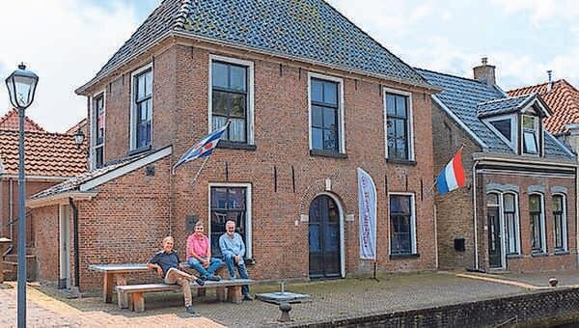
ALDEBOARN Sinds een klein jaar nu heeft het Museum Aldheidskeamer Aldeboarn een nieuw bestuur. Als het aan voorzitter Yde Wierda en zijn medebestuursleden Wim Scholte en Augustinus Spoelstra ligt krijgt de voormalige Waag waarin de geschiedenis van het dorp en haar inwoners wordt verteld een flink prominentere rol. ,,Wij zijn van mening dat het museum een rol kan spelen om Aldeboarn voor toeristen nog aantrekkelijker te maken.”
Tot nu toe was het museum dat is gevestigd aan het riviertje De Boorne enkel geopend op aanvraag. Daarvoor moest een van de nummers worden gedraaid die op een briefje aan de deur hing. ,,Nieuw is nu dat het museum van juli tot en met september standaard vanaf 13.00 uur is geopend van donderdag tot en met zaterdag. Dat moet de drempel verkleinen om naar binnen te stappen. Die drempel was er in onze ogen wel, omdat je een nummer moest bellen en dat doe je toch minder snel. Overigens blijft het museum ook geopend op aanvraag”, zegt Yde Wierda, die Lykele van der Ven opvolgde als voorzitter en samen met Scholte en Spoelstra instapte als nieuw bestuur. ,,De vorige bestuursleden deden het nog met alle liefde, maar gaven aan te willen stoppen omdat ze ondertussen allemaal ouder zijn dan 80 jaar.”
Het prachtige statige pand aan de Waechstege waar het Museum Aldheidskeamer Aldeboarn in is gehuisvest is al een verhaal op zich waard. Zo gaat de geschiedenis ervan terug tot de tijd dat Aldeboarn nog een zeevaartdorp was gelegen aan de voormalige Middelsee die tot diep in Friesland stroomde. De naam van het dorp komt zelfs nog terug in het stroomgat tussen Terschelling en Ameland dat tot vandaag de dag bekend staat als het Borndiep en verwijst naar de rivier De Boarn, die door Aldeboarn stroomt en de naamgever is van het dorp, waarvan de eerste vermelding een feit was met In Bornde in 1243.
Wierda: ,,Tot 1932 was het toenmalige Oldeboorn de hoofdplaats van de gemeente Utingeradeel en stond het gemeentehuis hier ook. Daarnaast was vanuit de tijd van de zeevaart hier een waag, waar goederen werden gewogen en werd het dorp aangemerkt als Vlecke (een Friese benaming voor tussenvorm tussen stad en dorp, red). Toen het dorp dat recht kreeg en de waag hier kwam, vestigde de grietman uit die tijd de secretarie van de gemeente op de bovenverdieping van het pand. Door de eeuwen heen heeft het pand altijd een belangrijke plek in genomen. Vandaag de dag wordt de rijke geschiedenis van het dorp er verteld, worden inwoners uitgelicht en zijn er losse exposities. Daarnaast hebben we sinds kort een website waar alle informatie over het museum en haar geschiedenis op staat. Ook krijgt het museum een nieuwe naam, daarvoor is een prijsvraag uitgeschreven onder inwoners. Die naam wordt naar verwachting volgende week bekendgemaakt.”
De geschiedenis van het dorp komt volgens Wierda ook terug in de mentaliteit van de inwoner. ,,Van oudsher kwamen hier mensen van heinde en verre en werd er volop handel gedreven. Mensen zijn wat dat betreft gewend een ander te accepteren hoe ze zijn. Neem bijvoorbeeld het feit dat Aldeboarn een van de eerste dorpen was waar gereformeerden en hervormden samen naar een kerk gingen in de jaren zestig in een tijd dat geloofsstromen nog strikt gescheiden waren.”
Overigens merkte Wierda die warme mentaliteit ook toen hij 15 jaar gelede vanuit Irnsum in Aldeboarn kwam te wonen, nadat het gezin een grotere woning zocht. ,,We zochten een plek niet al te ver van het werk van mijn vrouw en mijn werk als woordvoerder van de toenmalige gemeente Skarsterlân (later opgegaan in De Fryske Marren, red.) en het liefst in een dorp. Van die stap hebben we geen spijt gehad. Als nieuwkomer wordt je ook meteen geaccepteerd. Natuurlijk helpt het mee, als je jezelf inzet voor het dorp. Maar als je dat niet doet, wordt je niet raar aangekeken.”
Overigens heeft de geschiedenis Wierda altijd al geïnteresseerd en zegt hij zich graag te willen inzetten om het verhaal van Aldeboarn een haar inwoners te blijven doorgeven. ,,Met communicatiewerk ben ik trouwens gestopt en heb sinds een jaar mijn eigen bedrijf Tijdreizen door Friesland, waarbij bezoekers worden meegenomen naar bijzondere plaatsen en daarover verteld krijgen”, zegt de voorzitter van het Museum Aldheidskeamer Aldeboarn, die daarnaast nog een bijzondere passie heeft.
,,Ik ben buitengewoon trouwambtenaar in De Fryske Marren en heb bijvoorbeeld afgelopen maandag nog drie huwelijken gesloten. Die functie is zo gegroeid. Wat dat betreft ben ik niet een persoon die kan stilzitten.”
Jitze Hooghiemstra

